|  |  |  |  |  |
| --- | --- | --- | --- | --- |
| 课程名称 | Web程序设计 |  |  | 第 1 页 共 5 页 |
| 系 别 | 电信学院 |  | 实验报告日期 | 2018 年 09 月 23日 |
| 专业班号 | 计算机试验班81 |  |  |  |
| 姓 名 | 宋斌 |  | 学 号 | 2160506043 |
| 同 组 人 |  |  |  |  |

**《Web程序设计》第1次上机作业**

**1、在记事本中输入下面的内容，保存为网页，然后在浏览器中运行该网页：**

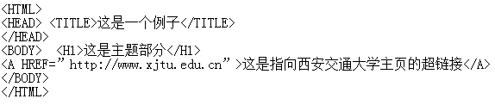

【解】

<!DOCTYPE html>

<html lang="en">

<head>

<meta charset="UTF-8">

<meta name="viewport" content="width=device-width, initial-scale=1.0">

<meta http-equiv="X-UA-Compatible" content="ie=edge">

<title>这是一个例子</title>

</head>

<body>

<h1>这是主题部分</h1>

<a href="http://www.xjtu.edu.cn">这是指向西安交通大学主页的超链接</a>

</body>

</html>

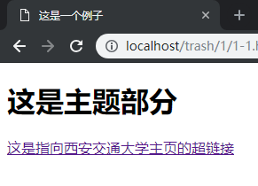

**2、创建网页，要求显示下面的结果：**

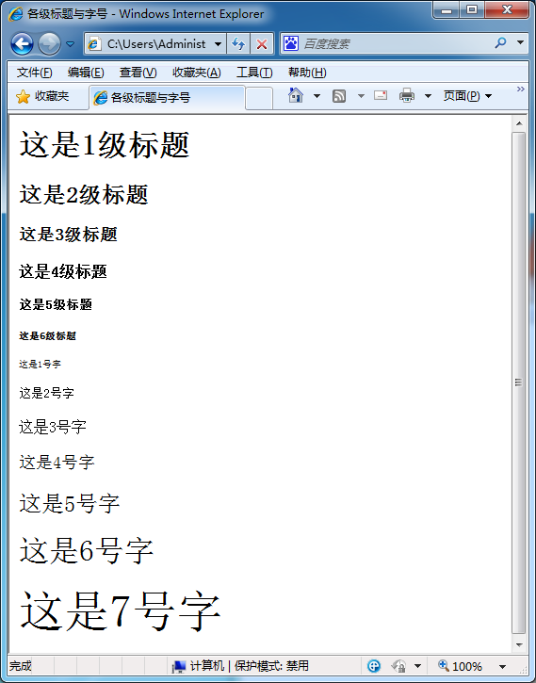

**提示：**

**1）设计标题使用的标记是：<H2>这是2级标题</H2>**

**2）换行使用标记：<br>**

**3）设置字号使用标记：<font size="2">这是2号字</font>**

**4）注意窗口的标题栏也有内容**

<!DOCTYPE html>

<html lang="en">

<head>

<meta charset="UTF-8">

<meta name="viewport" content="width=device-width, initial-scale=1.0">

<meta http-equiv="X-UA-Compatible" content="ie=edge">

<title>各级标签与字号</title>

</head>

<body>

<h1>这是一级标题</h1>

<h2>这是二级标题</h2>

<h3>这是三级标题</h3>

<h4>这是四级标题</h4>

<h5>这是五级标题</h5>

<h6>这是六级标题</h6>

<font size="1">这是1号字</font><br/>

<font size="2">这是2号字</font><br/>

<font size="3">这是3号字</font><br/>

<font size="4">这是4号字</font><br/>

<font size="5">这是5号字</font><br/>

<font size="6">这是6号字</font><br/>

<font size="7">这是7号字</font><br/>

</body>

</html>

**3、创建一个网页，要求网页标题是“个人简介”，网页内容自定义，要求文字中不同设置不同的字体、颜色和字号。**

**提示：**

**`1）设置颜色使用标记：<font color="red"> …. </font>**

**2）设置字体使用标记：<font face="楷体"> …. </font>**

<!DOCTYPE html>

<html lang="en">

<head>

<meta charset="UTF-8">

<meta name="viewport" content="width=device-width, initial-scale=1.0">

<meta http-equiv="X-UA-Compatible" content="ie=edge">

<title>个人介绍</title>

</head>

<body>

<font size="5">姓名：</font>

<font size="5", color="green", face="楷体" >宋斌</font><br>

<font size="5">姓别：</font>

<font size="5", color="blue", face="楷体" >男</font><br>

<font size="5">年龄：</font>

<font size="5", color="yellow", face="楷体" >17</font><br>

<font size="5">学院：</font>

<font size="5", color="red", face="楷体" >电信学院</font><br>

<font size="5">专业班级：</font>

<font size="5", color="purple", face="楷体" >计算机试验班81</font>

</body>

</html>

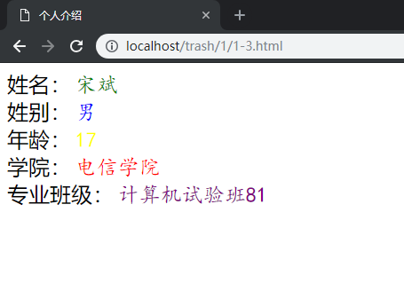

**4、创建网页，要求网页中包含以下的内容：（两个公式，文字的加粗、倾斜和下划线）**



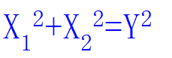



**提示：**

**`1）设置上标使用标记：<sup > …. </sup>**

**`2）设置下标使用标记：<sub > …. </sub>**

**3）文字的加粗、倾斜和下划线分别使用标记<b>…</b>, <i>…<>/I, <u>… </u>**

ax2+bx+c=0

X1 2 +X2 2 =Y2

web(加粗) 程序(倾斜) 设计(下划线)

<!DOCTYPE html>

<html lang="en">

<head>

<meta charset="UTF-8">

<meta name="viewport" content="width=device-width, initial-scale=1.0">

<meta http-equiv="X-UA-Compatible" content="ie=edge">

<title>1-4</title>

<style>

p {

*color*: blue;

}

</style>

</head>

<body>

<p>ax<sup style="color:red">2</sup>+bx+c=0</p>

<p>X<sub>1</sub><sup>2</sup>+X<sub>2</sub><sup>2</sup>=Y<sup>2</sup></p>

<b style="color:blue">Web(加粗)</b>

<i style="color:red">程序(斜体)</i>

<u style="color:green">设计(下划线)</u>

</body>

</html>

